114年度花蓮縣政府青年發展中心U遊集點卡 領獎須知
必要檢附-附件1

本人中獎人 (簽名)參加由花蓮縣政府舉辦之「U遊集點卡」抽獎活動，已詳閱下列說明辦理領獎事宜。說明如下：
一、中獎者應於抽獎日起計30日內(含)前將「領獎須知」、「得獎收據憑證」、「蒐集個人資料告知事項暨個人資料提供同意書」、「U遊集點卡正本」、「獎項領取方式」等文件，親簽詳填後，以下列二種方式擇一繳交至青發中心辦公室，待青發中心通知核實無誤通知後，方可領取獎品(親領或郵寄)。

- 【親送】請於平日開放時間親送至970花蓮縣花蓮市海岸路17號–青發中心辦公室。
(2) 【紙本郵寄】兌獎期限內(郵戳為憑)寄至970花蓮縣花蓮市海岸路17號 –
青發中心辦公室 (陳小姐 / 電話:03-8221316)。

以上方式如文件有不清或未填寫詳實，須於補件期限內完成補正。補正完成才可進行領獎程序。
二、依中華民國稅法規定，得獎者若為中華民國境內居住之個人，中獎金額 (價值)超過新台幣1,001元以上者，需繳交身分證正反面影本供報稅使用，年度報稅時將計入個人所得。中獎金額(價值)在新台幣20,010元以上者，得獎者依法需先繳交 10％機會中獎稅金，始可領獎。得獎者若非中華民國境內居住之個人，不論得獎者所得之金額，須先就中獎所得扣繳20%機會中獎稅金，始可領獎。得獎者若為未成年人，應檢附戶籍謄本並提出法定代理人同意書。若得獎者不願先行繳納本項稅金，視同放棄中獎資格，且不得異議。
三、未依上述說明辦理領獎手續者，視同放棄中獎資格，且不得異議。
四、本人已詳閱並同意花蓮縣政府青年發展中心「114年U遊集點卡」注意事項及「蒐集個人資料告知事項暨個人資料提供同意書」相關內容。
「得獎收據憑證」與「蒐集個人資料告知事項暨個人資料提供同意書」詳後附件，請台端參閱並填寫與簽名。

得獎收據憑證
必要檢附-附件2

茲收到「114年U遊集點卡」抽獎活動
中獎獎品： 一只此據。(品名可參閱第9頁)
中獎人姓名 |  | 身分證字號
手機號碼
戶籍地址 | 縣(市) 鄉/鎮/市/區 村/里_____鄰_ 路/街 段 巷 弄______號_____樓之___。
通訊地址 | □ 同戶籍地址
通訊地址 | 縣(市) 鄉/鎮/市/區 村/里_____鄰_ 路/街 段 巷 弄______號_____樓之___。

本人已詳閱並同意 花蓮縣政府青年發展中心「114年U遊集點卡」活動辦法、領獎須知及「蒐集個人資料告知事項暨個人資料提供同意書」相關內容。
簽名： _______________________________.
身分證正面  身分證請黏貼於此，作為領獎證明及代扣個人所得稅使用 | 身分證反面
中華民國 年 月 日
蒐集個人資料告知事項暨個人資料提供同意書
必要檢附-附件3

- 蒐集個人資料告知事項
花蓮縣政府青年發展中心 (以下簡稱本中心)為遵守個人資料保護法規定，在您提供個人資料予本府前，依法告知下列事項：
一、本中心因「114年U遊集點卡」等目的而獲取您下列個人資料類別：姓名、出生年月日、國民身分證統一編號、性別、職業、教育、連絡方式 (包括但不限於電話號碼、E-MAIL、居住或工作地址)等，或其他得以直接或間接識別您個人之資料。
二、本中心將依個人資料保護法及相關法令之規定下，依本中心隱私權保護政策，蒐集、處理及利用您的個人資料。
三、本中心將於蒐集目的之存續期間合理利用您的個人資料。
四、除蒐集之目的涉及活動外，本中心僅於中華民國領域內利用您的個人資料。
五、本中心將於原蒐集之特定目的、本次以外之產業之推廣、宣導及輔導、以及其他公務機關請求行政協助之目的範圍內，合理利用您的個人資料。
六、您可依個人資料保護法第3條規定，就您的個人資料向本中心行使之下列權利：
(一) 查詢或請求閱覽。(二) 請求製給複製本。(三) 請求補充或更正。
(四) 請求停止蒐集、處理及利用。(五) 請求刪除。
您因行使上述權利而導致對您的權益產生減損時，本中心不負相關賠償責任。另依個人資料保護法第14條規定，本中心得酌收行政作業費用。
七、若您未提供正確之個人資料，本中心將無法為您提供特定目的之相關業務。
八、本中心因業務需要而委託其他機關處理您的個人資料時，本中心將會善盡監督之責。
九、您瞭解此一同意書符合個人資料保護法及相關法規之要求，且同意本中心留存此同意書，供日後取出查驗。

- 個人資料提供同意書
一、本人已充分知悉 貴中心上述告知事項。
二、本人同意 貴中心蒐集、處理、利用本人之個人資料，以及其他公務機關請求行政協助目的之提供。
立書同意人 (簽名)：________________________中華民國 年 月 日

U遊集點卡正本
必要檢附-附件4

集點卡編號:___________________
中獎人姓名:_______________________
檢附欄
請將集點卡正本附於本頁
請勿使用影本

獎項領取方式
必要檢附-附件5

請勾選(V)您的獎項領取方式
中獎獎品：_________________ ______________________
中獎編號:__________________ 中獎人姓名:______________________
請勾選 | 方式 | 說明及備註
□ | 親領 | 請以本人到場領取為原則，非本人需攜《代領委託切結書》  (如本文件11頁)及身分證明文件領取。  領獎地址:  970花蓮市海岸路17號/開放時間:週一至週五9:00-12:00；13:30-17:30，例假日休息。
□ | 預計領取時間: | 115年______月_______日 _______時~_____時之間  (中心人員將會再與您聯繫確認)
□ | 郵寄 | 注意：部分商品如以郵寄方式領取，需自行負擔運費，  運費採【貨到付運費】方式。
□ | 郵寄地址: | □□□
□ | 收件人姓名: | 以中獎人為原則，如因其他原因填寫非中獎人，  請註明與中獎人之關係
□ | 電話(手機為主):
□ | 其他備註 | 無則免填
注意事項:
1.如有疑義或未盡事宜，以主辦單位釋疑為準
2.親領時間如若主辦單位無法配合，將另行通知。
3.運費可能因地區不同、或偏遠地區之認定有不同的費率，以貨運公司現場收付金額為準。
請閱讀，
不需檢附

注意事項
11401
請先閱讀，
不需檢附

- 參加者於參加本活動之同時，即同意接受本活動之活動辦法及注意事項之規範，活動辦法及注意事項載明於本活動網站(https://hlgo.tw/)，如有違反本注意事項之行為，主辦單位得取消其參加或得獎資格。
- 活動時間為114年1月1日起至114年12月31日止，抽獎日期以官網公告為準，得獎名單亦公告於活動網站，將以簡訊及電話通知得獎人中獎資訊。
- 本活動內容為年滿15至45歲青年參加本中心指定場次活動並集滿戳章10個(含)以上，至青發中心官網活動公告頁面填寫抽獎登記表單，即獲加碼獎抽獎資格。
- 得獎人須於抽獎日起計30日(含)前，持本人身分證至「花蓮縣花蓮市海岸路17號：青發中心辦公室」領取獎品或由本中心協助郵寄獎品，得獎人需自行上本活動網站列印「領獎須知」(附件 1)、「得獎收據憑證」(附件 2)及「蒐集個人資料告知事項暨個人資料提供同意書」(附件 3)，本人親自填寫紙本資料及黏貼身分證影本完成後，於領獎期限前親送或郵寄掛號方式送達本中心；得獎者若為未成年人，另應檢附證明資料及法定代理人同意書，經核驗後確認無誤始得進行領獎作業，逾期視為放棄，亦不得要求將獎品轉讓給第三者。
- 若得獎者未能親取獎品要求寄送，獎品一經寄送，如過程中發生遺失、遭冒領、竊取等喪失占有情形，或有破損、延遲或其他不可歸責於主辦方之原因，得獎者同意主辦單位無需為此負任何責任；且本活動得獎獎品寄送地區僅限臺灣地區(含外島)。
- 參加者保證所有填寫或提出之資料均為正確，且未冒用或盜用任何第三人之資料。如因填寫或提出之資料有錯誤缺漏致主辦單位無法通知其得獎訊息時，或所提出之資料雖正確，但因電腦、網路、電話、技術、郵便等不可歸責於主辦單位之事由，致無法通知得獎人時，主辦單位不負任何責任，且視為得獎人放棄得獎資格。如有致損害於主辦單位或其他任何第三人，參加者應負一切民刑事責任。
- 依中華民國稅法規定，得獎者若為中華民國境內居住之個人，中獎金額 (價值)超過新台幣1,001元以上者，需繳交身分證正反面影本供報稅使用，年度報稅時將計入個人所得。中獎金額(價值)在新台幣20,010元以上者，得獎者依法需先繳交10％機會中獎稅金，始可領獎。得獎者若非中華民國境內居住之個人，不論得獎者所得之金額，須先就中獎所得扣繳20%機會中獎稅金，始可領獎。若得獎者不願先行繳納本項稅金，視同放棄中獎資格，且不得異議。
- 獎項不得兌現，指定型號、顏色、出貨日期或要求遺失補發。最新型號之獎品以抽獎當月我國國內可購得之型號為準，且主辦單位保有更換等值獎品之權利。
- 本活動如有未盡事宜，主辦單位擁有保留、修改、暫停及解釋活動內容之權利，修改及最新訊息等資訊皆於本活動網站上公佈，不另行通知。

獎項及產品價值清單
本頁不須列印，請參閱

單位:新台幣
項次 | 獎項 | 所得稅 | 獎品價值 | 稅金
一 | 奇美55型液晶電視 4K google TV | 免申報 | 14,900 | 免繳
二 | Apple Watch SE | 免申報 | 7,900 | 免繳
兌獎流程圖
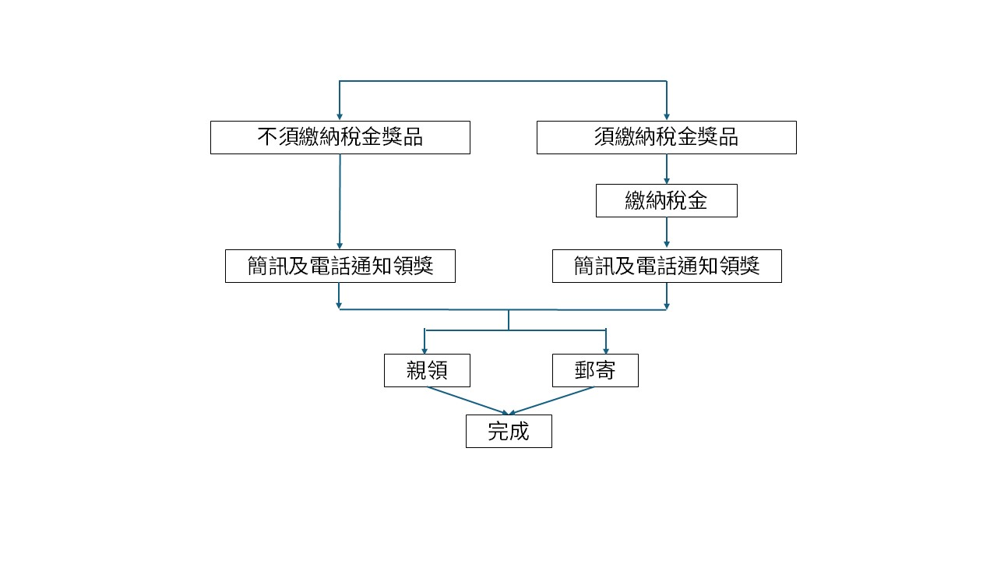
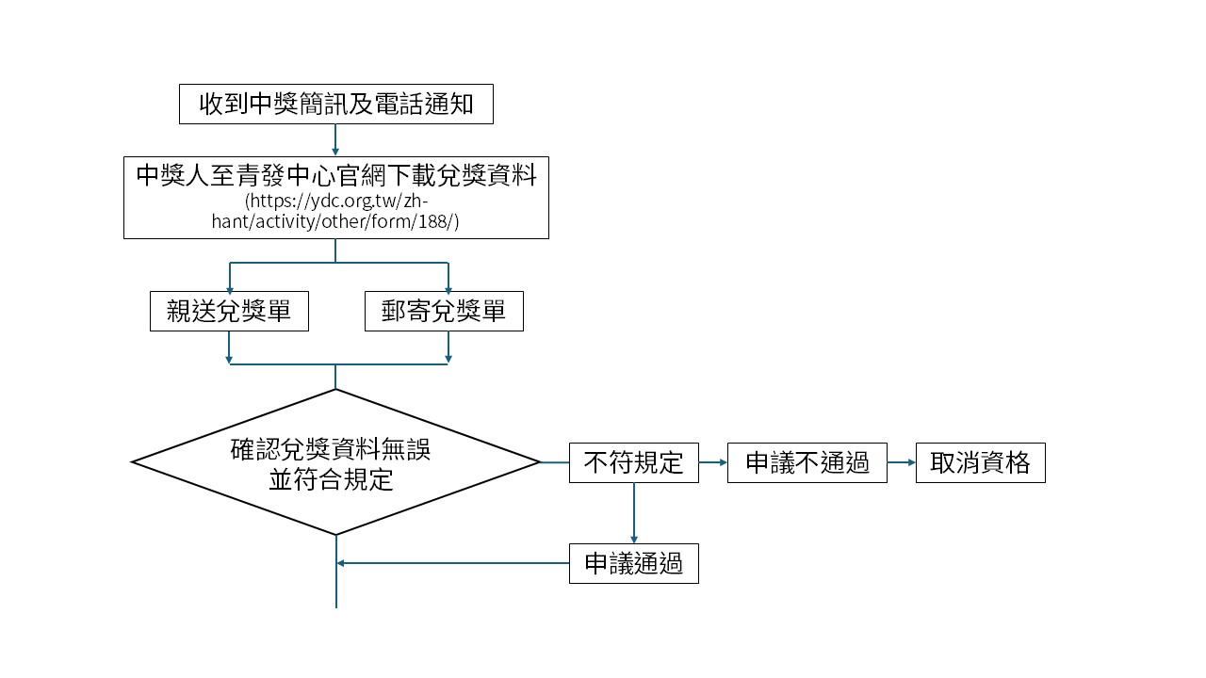
法定代理人同意書
中獎人未滿18歲
需檢附

本人知悉並同意未滿十八歲之子女（或被監護人）_____________________
（民國______年_____月_____日出生，身分證字號___________________）參加由花蓮縣政府舉辦之「U遊集點卡」抽獎活動，本人遵守活動事項及領獎須知，且有權簽署本活動之相關文件。特此說明。
此致 花蓮縣政府青年發展中心

法定代理人 (簽名)：______________________

身分證字號：______________________

聯絡地址：______________________

聯絡電話：____________________________________________________

中 華 民 國 年 月 日

中獎代領委託切結書
非本人親領需檢附
本人 君(委託人姓名)為本次U遊集點卡中獎人，集點卡序號：＿＿＿＿＿＿＿＿＿＿＿＿中獎品名: ＿＿＿，因個人因素無法親領，茲授權委託 (受託人姓名)先生/女士，代為領取獎項，如有虛偽事實或紛爭，本人願承擔一切風險及責任，特以此聲明書切結。
此致. 花蓮縣政府青年發展中心
◎委託人: (簽名)
身分證字號: _
地址: ___ ___
聯絡電話: ___
◎受託人: ___ (簽名)
身分證字號: ___
地址: ___ ___
聯絡電話: ___
委託人與受託人之關係: ___
中華民國 年 月 日
受委託代領獎人身分證影本(請附上清晰影印本)
受委託代領獎人  身分證影本正面 | 受委託代領獎人  身分證影本背面

